AMAÇ: Öğrenci Bilgi Sisteminde (ÖBS) öğrenci ders kayıt, danışman onay, sınav notları, devamsızlık, duyurular gibi konularda ilgili öğretim elemanı tarafından sistemin nasıl kullanılacağını tarif etmek.
SORUMLU: İlgili öğretim elemanı.
UYGULAMA:
Otomasyona Giriş
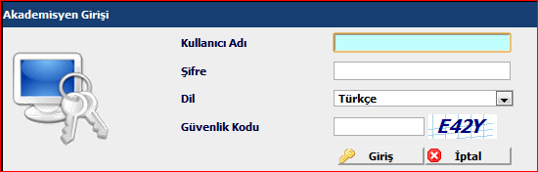

Kullanıcı adınızı, şifrenizi ve güvenlik kodunu girdikten sonra Giriş tuşuna basın. Girdiniz bilgiler geçerli ise karşınıza ana menü işlemleri gelecektir.

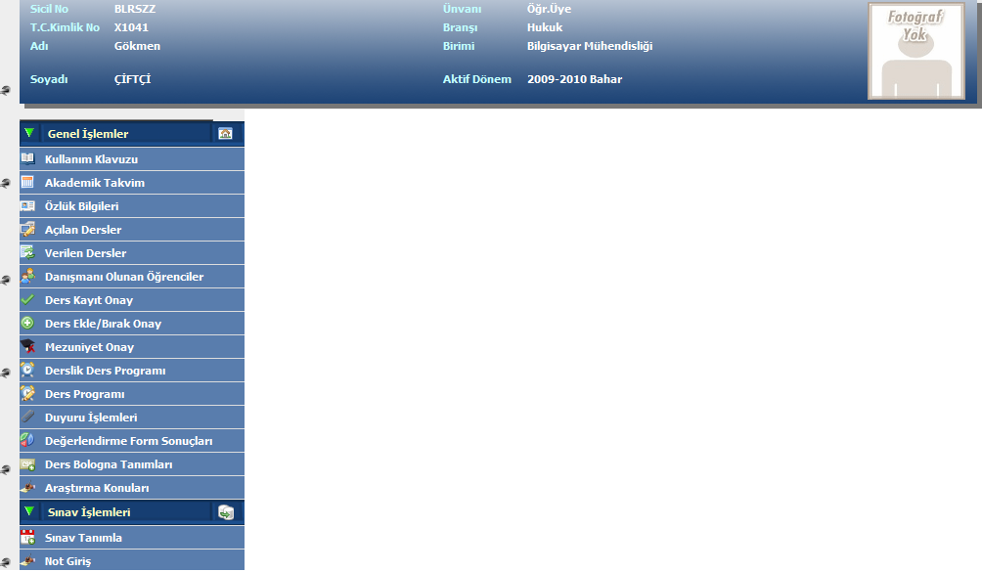

Akademik Takvim
Bu bölümde üniversite genelinde tanımlanmış olan akademik takvimi görebilirsiniz.
Özlük Bilgileri
Bu bölümde size ait tanımlanmış olan Kimlik ve İletişim bilgilerinizi görüp üzerinde gerekli düzenlemeleri yapabilirsiniz. Üzerinde gerekli düzenlemeleri yaptıktan sonra butonuna basarak yaptığınız değişiklikleri kaydedebilirsiniz.
Açılan Dersler
Bu bölümde seçilen döneme açılan derslerin listesi görülür. Butonu ile dersin istatistiki bilgisine ulaşılabilir. Liste filtrelenen bilgilere göre alınabilir.

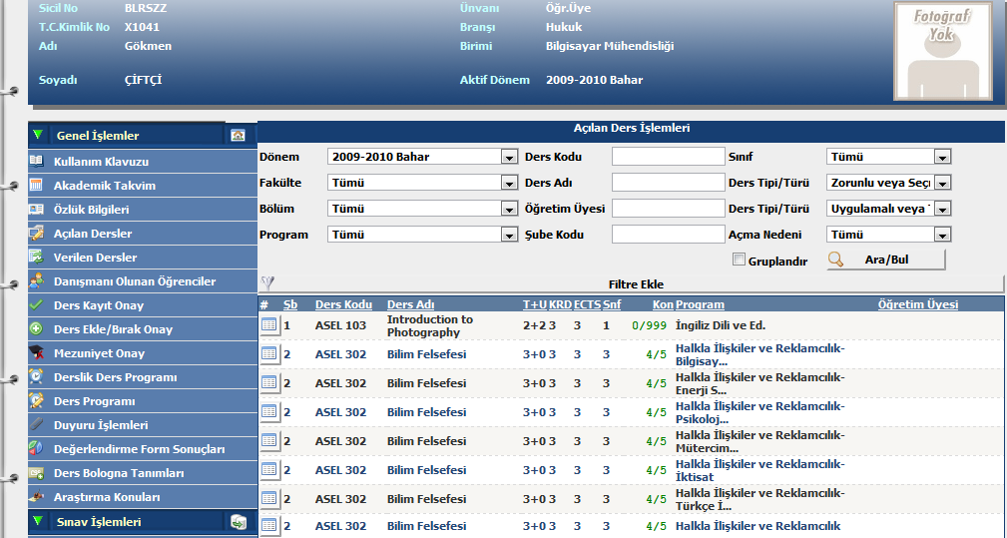

Verilen Dersler
Bu bölümde vermiş olduğunuz dersleri görebilirsiniz.

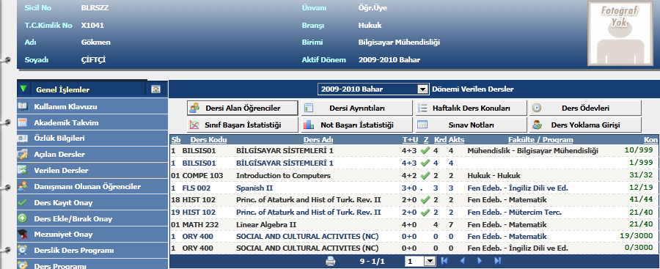

Dersi Alan Öğrenciler butonu ile seçilen dersi alan öğrenci listesi görülür
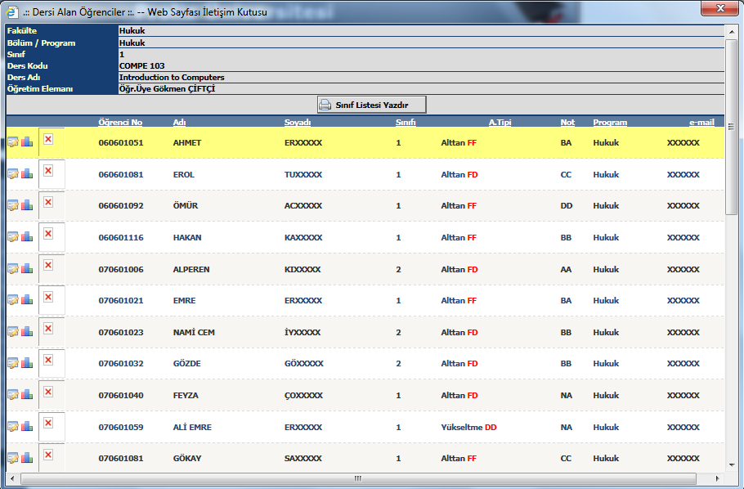

(Transkript) Butonu ile istenilen öğrencinin ÖĞRENCİ NOT BELGESİ’ni alabilirsiniz.

(Transkript Simulasyonu) Butonu ile istenilen öğrencinin aldığı derslerin dönem bazında dersleri ve her döneme ait ANO ve AGNO’larını görüntüleyebilirsiniz. Bu ekrandan öğrencinin almış olduğu dersler üzerinde harf notlarını, kredi veya akts değerlerini değiştirerek anlık olarak ortalamasını hesaplayabilirsiniz. Aynı zamanda aktif dönemde ders kaydı yaparken kredi bilgilerini değiştirip öğrenciye hangi dersleri seçerse en iyi ders kaydını yapabileceğini deneyebilirsiniz. Bu bilgiler sadece simülasyon olarak değerlendirilir. Öğrencinin gerçek ders kayıtlarını veya notlarını kesinlikle etkilemez. Bu yüzden bütün verileri değiştirip çeşitli senaryolar deneyebilirsiniz.

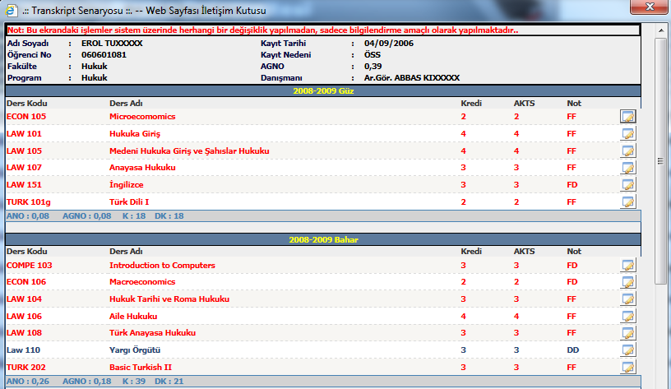

butonu ile sadece görünüm amaçlı kredi ve not üzerinde değişiklikler yapıp ANO ve AGNO değerlerinin değiştiğini görerek Transkript Senaryosu yapabilirsiniz.

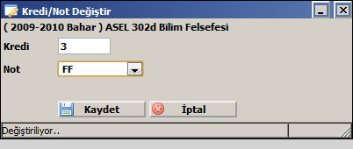

Dersin Ayrıntıları butonu ile bu dersle ilgili belirtmek istediğiniz ayrıntıları girebilirsiniz.
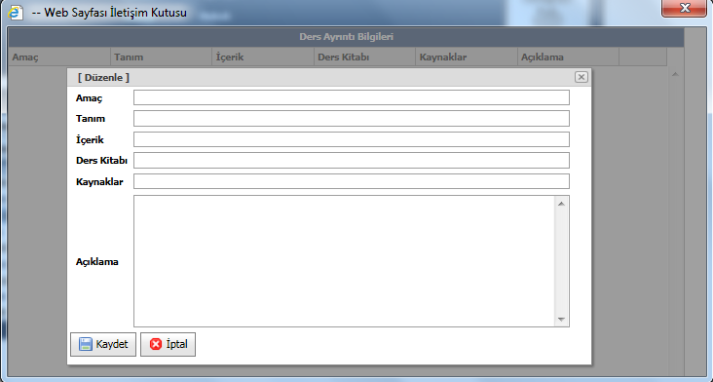

Haftalık Ders Konuları butonu ile haftalık ders konularınızı otomasyon üzerinde tutabilirsiniz.

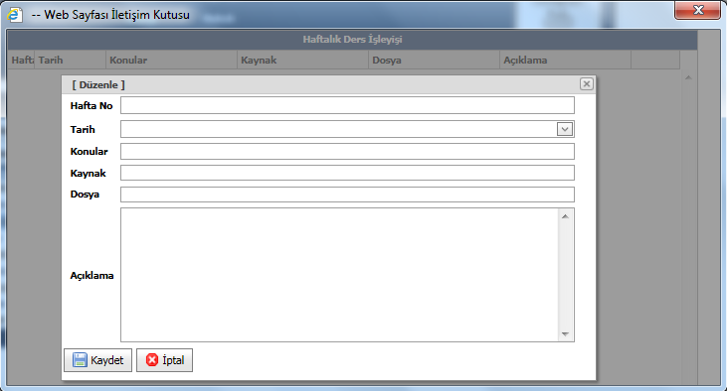

Ders Ödevleri butonu ile seçilen ders ile ilgili ödev konularını girebilirsiniz

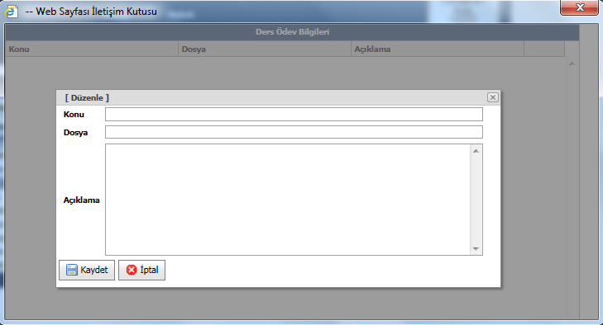

Sınıf Başarı İstatistiği butonu ile AGNO Aralıklarına Göre Sınıf Başarı İstatistiği alabilirsiniz. Bu istatistiği alabilmeniz için harflendirme işleminin tamamlanmış olması gerekmektedir

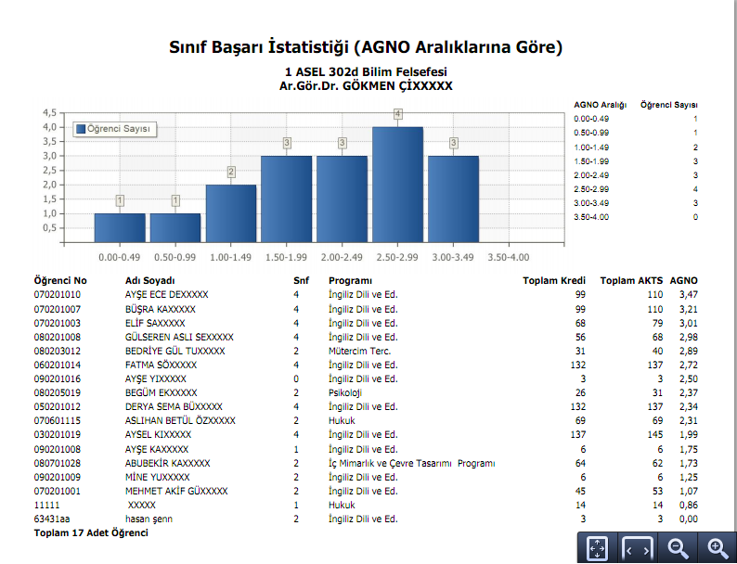

Not Başarı İstatistiği butonu ile harf notlarına göre seçilen dersin Not Başarı İstatistiğini grafiği ile birlikte alabilirsiniz.

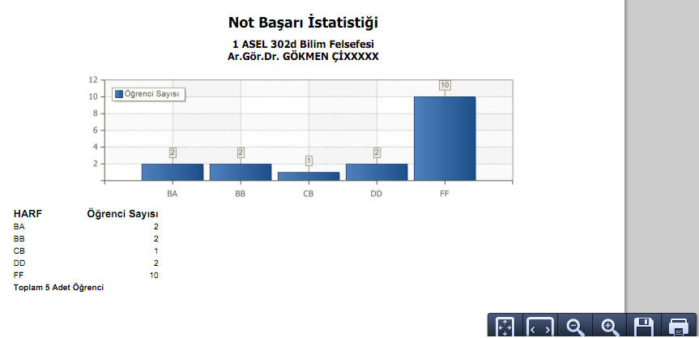
Sınav Notları butonu ile seçilen dersi alan öğrencilerin notlarını görebilirsiniz

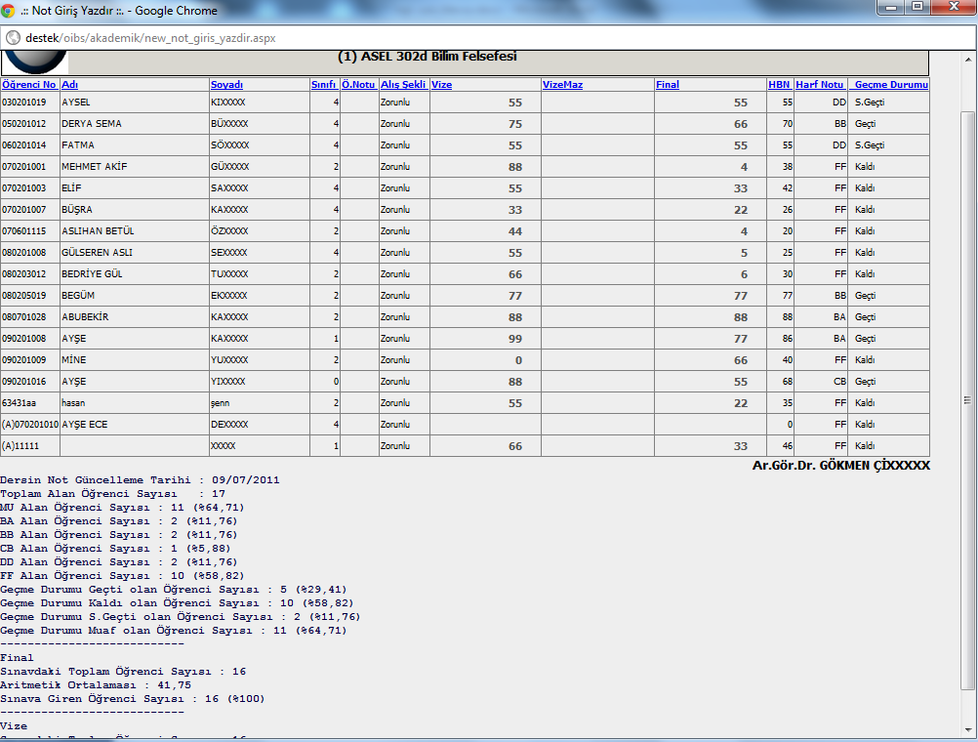

Ders Yoklama Girişi butonu ile seçilen derse ait yoklama girişini yapabilir ve yazdırabilirsiniz. Dersi alan öğrencilerin yoklama saatleri haftalık olarak işlenebilir. Form üzerindeki bilgiler seçilen dersin Teorik ve Uygulama saatlerine göre otomatik olarak doldurulacaktır. Sistem toplam hafta üzerinden Teorik ve Uygulama saatleri için her ders haftası için ayrı ayrı giriş seçenekleri sunacaktır. Öğrencinin devamsız duruma düştüğü haftadan itibaren Devamsızlıktan Kaldı seçeneği işaretlenip kaydedilirse, öğrenci harf notuna otomatik olarak devamsızlıktan kaldı harf notu işlenecek ve sınav listelerine bu şekilde aktarılacaktır.

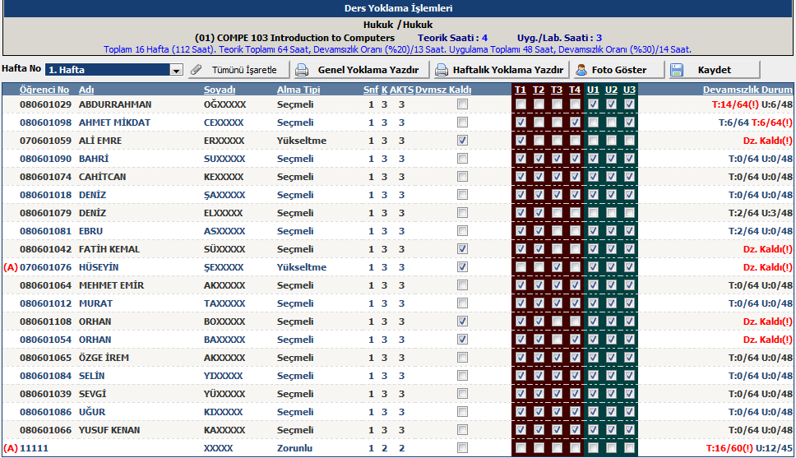

Danışmanı Olunan öğrenciler
Bu bölümde danışmanı olduğunuz öğrencileri listeleyebilir, listelenen her bir öğrencinin butonlarda yer alan başlıklara ait bilgilerini görebilirsiniz.

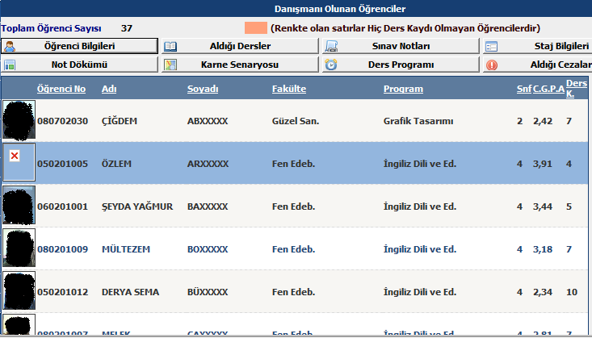

Ders Kayıt Onay (Danışman Onay)
Danışman onay linkini tıkladığınızda karşınıza danışmanı olduğunuz öğrencilerin listesi bulunan aşağıdaki gibi bir ekran gelecektir.

Öğrenci ders kaydını yapıp kesinleştirdikten sonra yapılan işlemdir. Öğrencinin ders yapıp kesinleştirmesi sadece ders kotalarında yer almasını sağlar fakat Danışman onayı olmaksızın sınıf listelerinde çıkmazlar aynı zamanda ders kayıt yaptırmış sayılmazlar. Bu yüzden öğrencinin yapmış olduğu ders kaydının mutlaka onaylanması gerekmektedir.

Bu ekranda danışmanı olduğunuz tüm öğrenciler listelenir. Listeleme işlemi yapılırken;

Ders Kaydını Tamamlayıp kesinleştiren öğrenciler Kırmızı renkte listelenirler. Bu öğrenci ders kaydını tamamlamış fakat henüz danışman onayı almamış anlamına gelir.

Ders Kaydını Tamamlayıp kesinleştiren ve Danışman onayı alan öğrenciler Yeşil renkte listelenirler.

Hiç Ders Kaydı yapmayan öğrenciler renksiz olarak listelenir

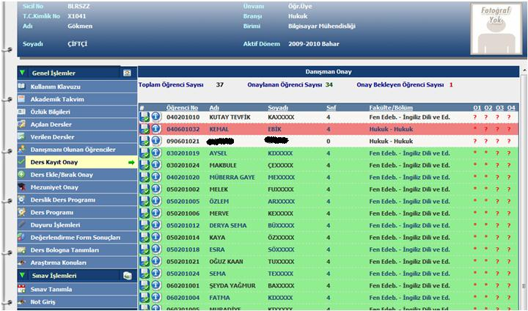

Butonu ile Ders Kayıt Danışman Onay Ekranı açılır.

Bu ekran iki kısımdan oluşur.

Birinci Kısım
Üstte yer alan birinci kısım öğrencinin seçebileceği derslerin listelendiği kısımdır

Bu bölümden Butonu ile istediğiniz dersi ekleyebilirsiniz veya
Butonu ile eklenen dersleri seçilen dersler listesinden çıkarabilirsiniz

İkinci Kısım
Butonu aşağıdaki 5. adımda anlatılmaktadır
Bu kısımda seçilen derslerin listelendiği bölümdür
Herhangi bir ders birinci kısımdan seçildiği anda bulunduğu listeden alınır ve ikinci bölüm yani seçilen dersler listesine eklenir. İkinci bölümden de çıkarıldığı anda buradan silinerek Birinci Kısıma eklenir

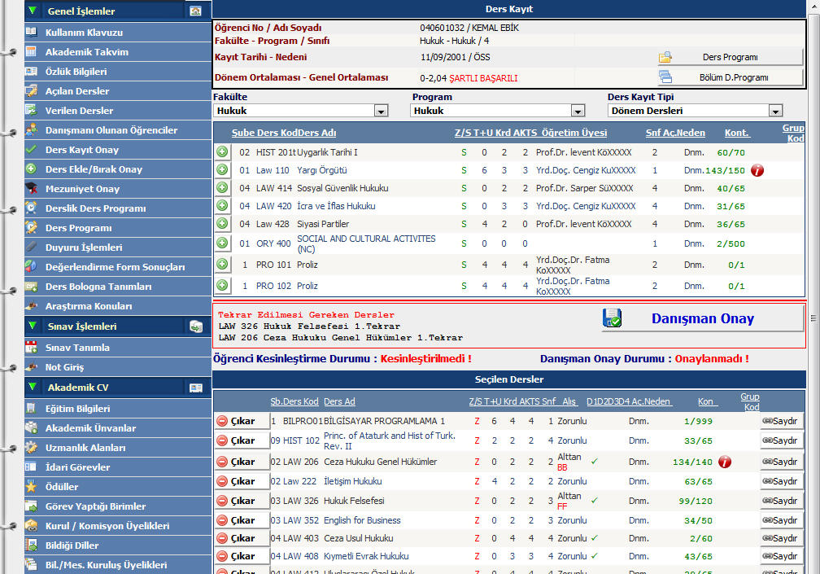

Bu ekranda
Öğrenci Kesinleştirme Durumu: Öğrenci ders kaydı yapmadı ise veya onaylamadı ise Kesinleştirmedi veya ders kaydını yaptı ise Kesinleştirdi olarak görüntülenir. Ekranda Kesinleştirdi ibaresi görünüyorsa öğrenci ders kayıtları üzerinde hiçbir değişiklik yapamaz

Öğrenci ders kaydı yaparken başarısız olduğu dersler otomatik olarak Alttan eklenir ve eklenen bu dersleri öğrenci silemez veya değiştiremez. Bu işlemi sadece danışman yapabilir.

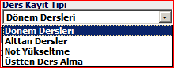

Ders Kayıt Tipi adlı listeden

Dönem Dersleri: Öğrencinin kayıtlı olduğu bölümde açılan dersler ve bu derslere ek olarak müfredatın da yer alan fakat hiç almadığı dersler listelenir
Alttan Dersler: Bu seçenek seçildiğinde öğrencinin başarısız olduğu dersler listelenir. Bu dersler öğrenci veya Danışman ders kaydı ekranına girdiği anda öğrencinin başarısız olduğu ders aktif dönemde açılmış ise otomatik olarak Alttan eklenir. Alttan başarıyla eklenen dersler bu listeden silinir

Not Yükseltme: Bu seçenek seçildiğinde öğrencinin önceki dönemlerde almış olduğu DC veya DD gibi harf notları olan dersler listelenir. Bu derslerden herhangi biri seçildiğinde Ders Alma tipi Not Yükseltme olarak işaretlenir.

Üstten Ders Alma: Bu seçenek seçildiğinde öğrencinin bulunduğu sınıfın bir üstündeki dersler listelenir. Öğrencinin genel not ortalaması yönetmelikteki kurallara uygun ise bu dersler seçilebilir. Bu derslerden herhangi biri seçildiğinde Üstten olarak işaretlenir

Bölümünden öğrenciye mesaj gönderebilir veya butonu ile daha önceden yazılmış olan mesajları görebilirsiniz

NOTLAR:
1-Öğrenci veya danışman almak istediği dersi listelerde göremiyorsa veya seçilebilecek ekranında döneme ait hiç ders yok ise: Öğrencinin müfredatı tanımlanmamıştır. Tanımlı ise bu programa ders açılmamıştır. Öğrenci işleri ile görüşünüz.

2-Öğrencinin almış ve geçmiş olduğu bir ders, ders kayıt sırasında ekranında yeniden görünüyor ise: Bu dersin kodu değişmiş ve ikame ders kodu yazılmamıştır veya ders saydırma işlemi yapılmamıştır.

3-Öğrenci dönem içerisinde kaldığı bir dersi yaz okulunda almış ve geçmiş ancak, ders kayıt esnasında hala KALDI görünüyor ve otomatik alttan eklendi ise ders farklı bir kod ile açılmış olup Ders Saydırma işlemi yapılmamıştır. Bunun için;

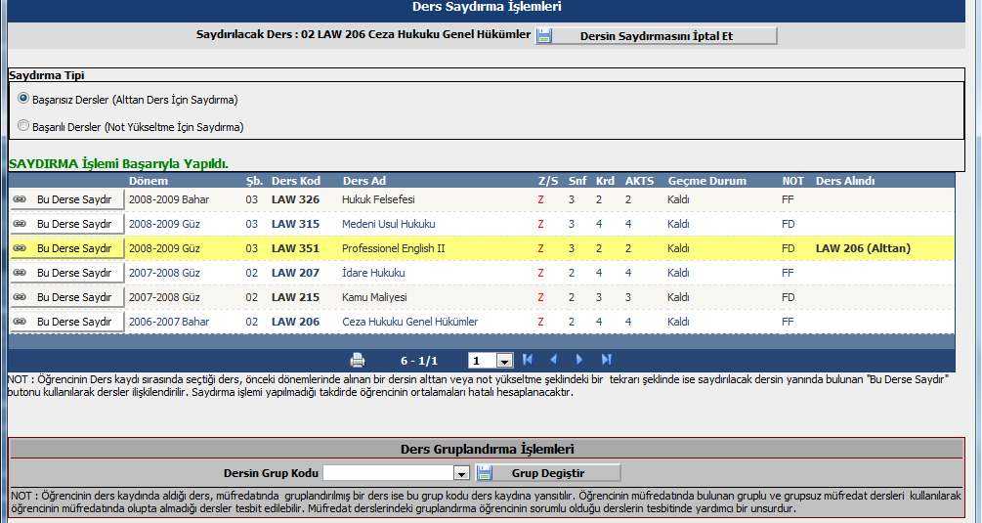

Buradan öğrencinin yeni seçtiği bir dersi, başarısız olduğu bir derse saydırma işlemi yapılır.

NOT: Saydırma işlemi yaparken kredi veya ders tipi(zorunlu/seçmeli) farkı var ise ve bu nedenle saydırma işlemi yapılamıyor ise Müfredat Dönem Tanımlarında bu kural aktif hale getirilmiştir.

Yanlış yapılan saydırma işlemini iptal etmek için ders kayıt ekranından ders seçilir, Dersin Saydırmasını İptal Et butonuna basılarak ve o dersle olan saydırma işlemi iptal edilir.

Duyuru İşlemleri

Bu bölümde vermiş olduğunuz derslerle ilgili sadece bu dersi alan öğrencilere ders notları, haftalık ders programları vb. duyurular gönderebilirsiniz. Gönderdiğiniz duyuruları sadece vermiş olduğunuz dersi alan öğrenciler öğrenci internet modülü üzerinden görebilecektir. Bu bölümde sınırsız sayıda duyuru gönderme işlemi yapabilirsiniz. Metni elle yazabileceğiniz gibi diğer editör programlarından kopyala yapıştır yöntemiyle de duyurular hazırlayıp gönderebilirsiniz

Duyuru İşlemleri linkini tıkladığınızda karşınıza aşağıdaki gibi verdiğiniz derslerin listelendiği bir ekran gelecektir.

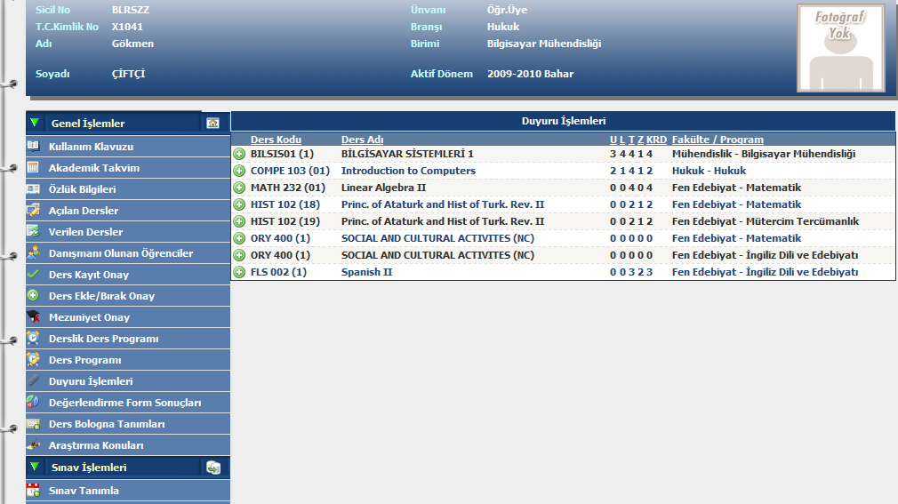

Bu ekranda duyuru göndermek istediğiniz dersin olduğu satırdaki butonuna basarak işleme başlayabilirsiniz. Bu butona bastığınızda karşınıza aşağıdaki gibi bir ekran gelecektir.

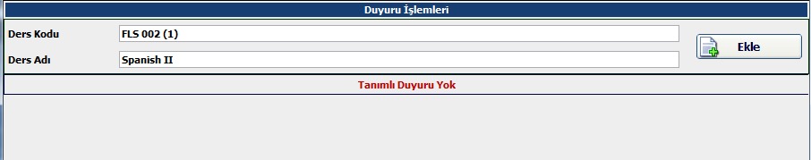

Bu ekranda bu derse ait daha önceden göndermiş duyuruları görebilir ve bunların üzerinde değişiklik yapabilirsiniz. Yeni bir duyuru eklemek için butonuna basın. Karşınıza aşağıdaki gibi duyuru ve konusu girebileceğiniz bir ekran gelecektir

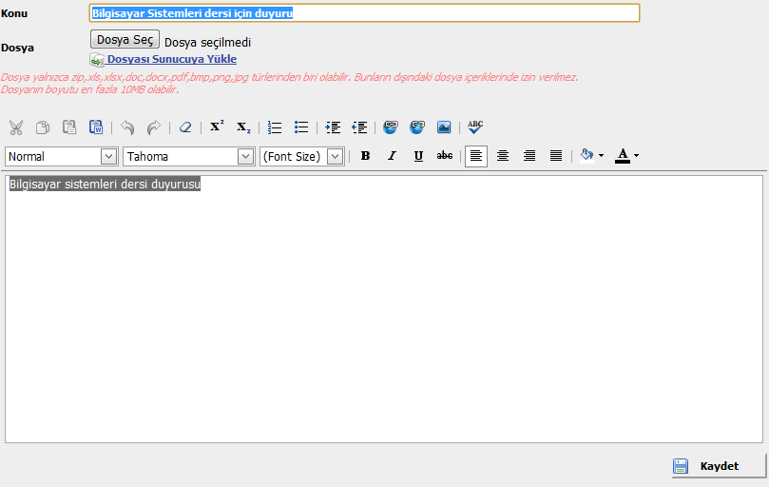

Duyurunun konusunu ve içeriğini girdikten sonra Kaydet butonuna basarak tanımladığınız duyuruyu
Kaydedebilirsiniz.

Sınav İşlemleri
Vermiş olduğunuz ders ile ilgili not girişi ve sonuçlandırma işleminizi yapabilmeniz için o derse ait sınav tanımlanmış olması gerekmektedir. Sınav tanımlanmayan bir derse not giriş işlemi yapılamaz. Not girişi işlemi için o derse ait sınavın mutlaka tanımlı olması gerekmektedir

Sınav İşlemleri >Sınav Tanımla
Bu bölümde seçtiğiniz derse ait birden fazla sınav tanımlama işlemi yapabilirsiniz. Bu bölüme girdiğinizde karşınıza aşağıdaki gibi bir ekran gelecektir

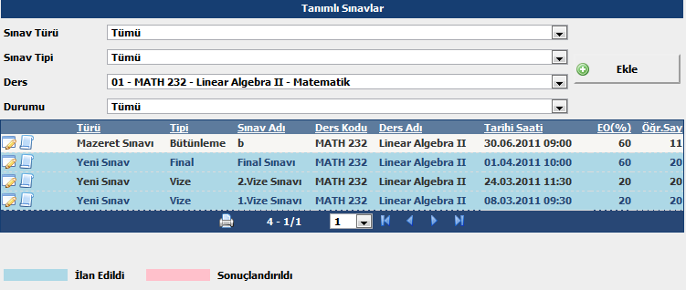

Daha önceden tanımlamış olduğunuz sınav mevcut ise listede yer alacaktır. Mavi renk ile işaretlenmiş olan sınavlar “İlan Edilmiş” Pembe renk ile işaretlenmiş olan “Sonuçlandırılmış” sınavlardır. İlan edilmiş veya Sonuçlandırılmış sınav üzerinde herhangi bir değişiklik yapılamaz. Sınavı tanımladıktan sonra İlan Edinceye veya Sonuçlandırılıncaya kadar sınav üzerinde değişiklikler yapabilirsiniz fakat bu işlemler den sonra sınav üzerinde herhangi bir değişiklik yapamazsınız. Bu işlemlerden sonra sınav üzerinde herhangi bir değişiklik yapabilmek için öğrenci işlerine müracaat etmeniz gerekecektir.

Not girişi yapabilmek için lütfen aşağıdaki işlem sırasını takip ediniz.
1. Ana menüden sınav tanımlama linkini tıklayınız. Karşınıza gelen ekrandan yeni sınav tanımlayacağınız dersi seçiniz ve butonuna basınız. Bu işlemden sonra aşağıdaki ekran gelecektir

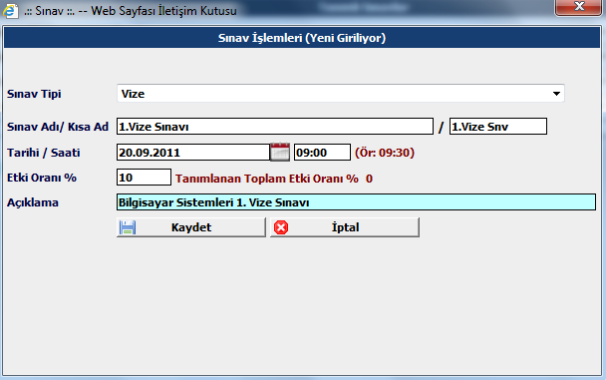

Sınav Adı/Kısa Adı: Yapılacak olan sınava bir ad verin. Girdiğiniz sınav adı bu dersi alan öğrenciler tarafından yazdığınız şekilde görülecektir. Öğrenciye yapılan sınavın içeriği ve türü hakkında bilgi vermeyi amaçlamaktadır.

Tarihi: Yapılacak olan sınavın tarihi

Saati: Yapılacak olan sınavın saati

Etki Oranı: Yapılacak olan sınavın değerlendirmeye katılacak olan yüzdesini belirlemektedir. Bir ders için birden fazla vize sınavı tanımlayabilirsiniz.
Örn: Vize Sınavı için Tanımlanan Toplam Etki Oranı %30
1. Vize Sınavı: Etki Oranı %10
2. Vize Sınavı: Etki Oranı %5
3. Vize Sınavı: Etki Oranı %15
(vize sınavları oranı toplamı 30 olmalı)

Bu bilgileri girdikten sonra butonuna basarak sınavı kaydedebilirsiniz. Kayıt işleminde sonra öğrenci kendi otomasyonu üzerinden tanımlamış olduğunuz sınavı görebilecektir

Sınav tanımlandıktan sonra sınavlar listesine gelecektir. Bu listede
Butonuna basarak sınav bilgilerini değiştirebilir.

Butonu ile sınava girecek öğrenci listesini alabilir. Butonu ile sınavı silebilir.
Değiştirme veya silme işlemi eğer sınav İlan Edilmiş veya Sonuçlandırılmış ise yapılamaz

Not Girişi
Not girişi yapabilmek için Ana menüden Not Girişi linkini tıklayın.
Uyarı: Not girişi yapabilmeniz için “Derse ait Sınavın tanımlı olması gerekmektedir

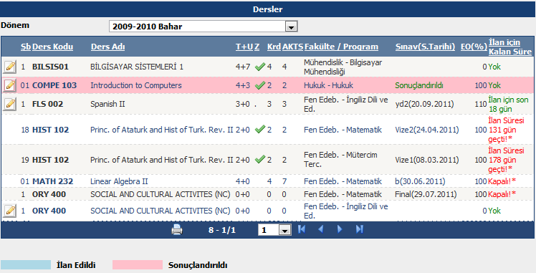

Tanımlamış olduğunuz sınavlar listeye gelecektir. Bu listede not girişi yapmak istediğiniz sınavın solunda bulunan butonuna basarak not giriş işlemlerine başlayabilirsiniz. Bu butona bastığınızda karşınıza aşağıdaki gibi bir ekran gelecektir.

NOT: Sınav Değerlendirme tipi seçili ise not giriş ekranında farklılıklar olacaktır. Aşağıda farklı ekranlar tipi ile birlikte belirtilmiştir.

-Otomatik Hesapla ve Harflendir. Sınav Değerlendirme Tipi ekranı aşağıdaki gibidir.

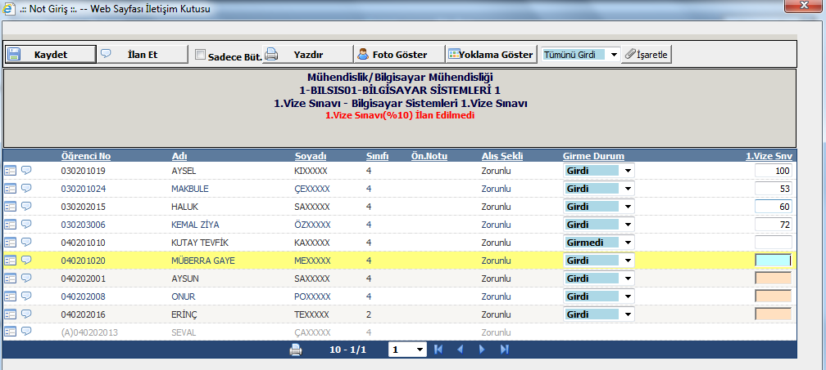

-Kaydet Butonu ile notları girdikten sonra kaydedebilirsiniz ancak öğrenciler göremez. Böylece notların hepsini bir defada girmek zorunda kalmazsınız. İstediğiniz zaman istediğinizi girebilirsiniz.
-İlan Et Butonu ile girdiğiniz notları yayınlarsınız. Böylece notları öğrencilerin görmesine izin verirsiniz.
-Yazdır butonu ile listenin çıktısını alabilirsiniz.
-Foto Göster butonu ile öğrencilerin fotoğraflarını görebilir ve gizleyebilirsiniz.
-Yoklama Göster ile öğrencilerin devamsızlık durumunu görebilir ve gizleyebilirsiniz. Buna göre Girme Durumunu Girmedi/Girdi olarak işaretleyebilirsiniz.
-İşaretle butonu ile seçtiğiniz Girme Durumu tipini tüm öğrencilere işaretler daha sonra değiştirmek istediğiniz öğrencinin durumunu bireysel olarak değiştirebilirsiniz.
Uyarı: Sınav ilan edildikten sonra notlar üzerinde herhangi bir değişiklik yapılamaz
Değişiklik yapmak için öğrenci işlerine müracaat etmeniz gerekecektir
-Manuel Sonuç Değeri Girilmesine İzin Ver Sınav Değerlendirme Tipi ekranı aşağıdaki gibidir

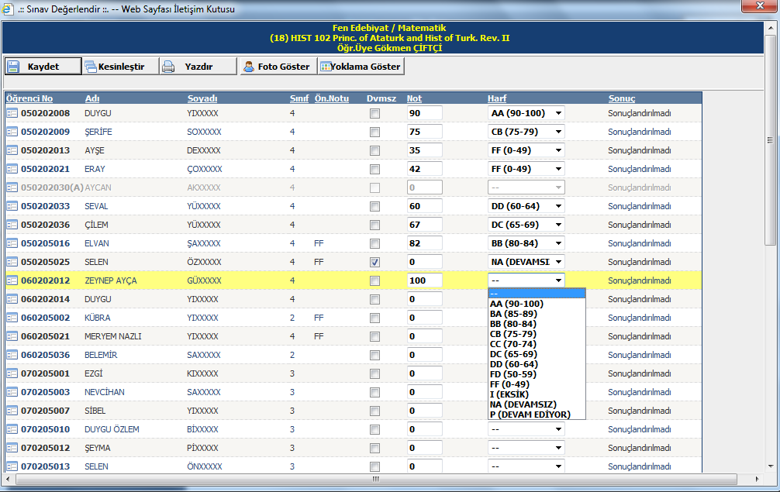

-Manuel Başarılı/Başarısız Değerlendir Sınav Değerlendirme Tipi ekranı aşağıdaki gibidir.
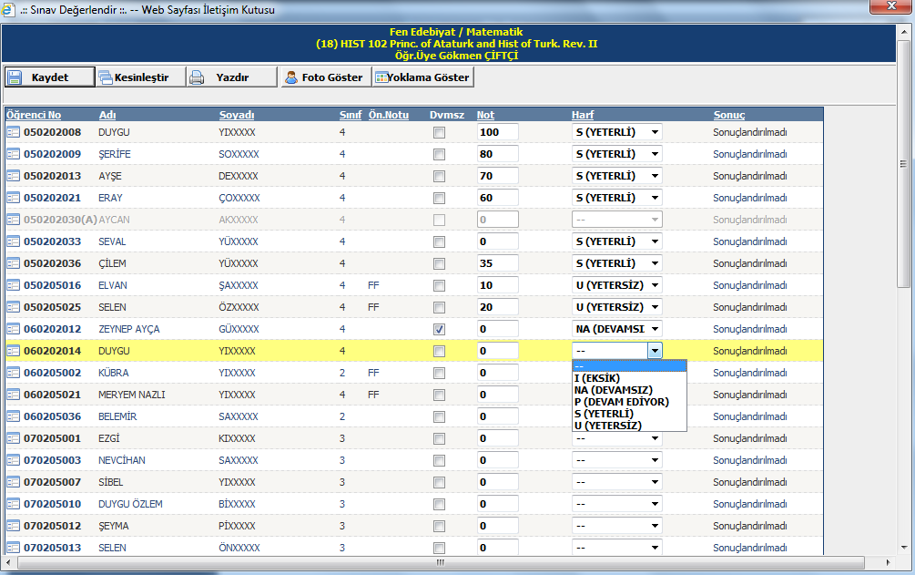

Butonu ile öğrencinin almış olduğu Dönem Derslerini ve bu derslerin Vize, Final ve varsa diğer sınav notlarını görüntüleyebilirsiniz. Bu ekran aşağıdaki gibidir.

